

实验报告

实 验（八）

题 目 Dynamic Storage Allocator
动态内存分配器
专 业 计算机
学 号 1180300105
班 级 1803001
学 生 姓 名 吴雨伦
指 导 教 师
实 验 地 点
实 验 日 期

计算机科学与技术学院

目 录

第1章 实验基本信息 - 3 -
1.1 实验目的 - 3 -
1.2 实验环境与工具 - 3 -
1.2.1 硬件环境 - 3 -
1.2.2 软件环境 - 3 -
1.2.3 开发工具 - 3 -
1.3 实验预习 - 3 -
第2章 实验预习 - 4 -
2.1 进程的概念、创建和回收方法（5分） - 4 -
2.2信号的机制、种类（5分） - 4 -
2.3 信号的发送方法、阻塞方法、处理程序的设置方法（5分） - 4 -
2.4 什么是shell，功能和处理流程（5分） - 4 -
第3章 TinyShell测试 - 5 -
3.1 TinyShell设计 - 5 -
第4章 总结 - 5 -
4.1 请总结本次实验的收获 - 5 -
4.2 请给出对本次实验内容的建议 - 5 -
参考文献 - 7 -

第1章 实验基本信息

1.1 实验目的
熟知C语言指针的概念、原理和使用方法
了解虚拟存储的基本原理
熟知动态内存申请、释放的方法和相关函数
熟知动态内存申请的内部实现机制：分配算法、释放合并算法等

1.2 实验环境与工具

1.2.1 硬件环境
Ryzen5 3550H

1.2.2 软件环境
gcc

1.2.3 开发工具
vs code

1.3 实验预习
熟知C语言指针的概念、原理和使用方法
了解虚拟存储的基本原理
熟知动态内存申请、释放的方法和相关函数
熟知动态内存申请的内部实现机制：分配算法、释放合并算法等

第2章 实验预习
总分20分

2.1 动态内存分配器的基本原理（5分）
调用sbrk向内核申请堆空间。建立数据结构来在这个空间上管理空闲/使用块，对malloc请求分配空间，对free请求回收空间。当自己维护的空间不足以支持malloc请求时，调用sbrk申请新的堆空间以满足要求。

2.2 带边界标签的隐式空闲链表分配器原理（5分）
边界标签保存了这个块是否空闲、这个块的大小。
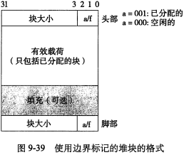
malloc时，找到一个足够大的空闲块，然后分割成两个块，一个分配掉，一个仍然空闲；
free时，共四种情况：
- 前驱和后继都空闲。此时直接合并三个空闲块。
- 前驱空闲，后继已分配。此时合并前驱和目标块。
- 前驱已分配，后继空闲。此时合并目标块和后继。
- 前驱和后继都已分配。此时仅目标块改为空闲块。
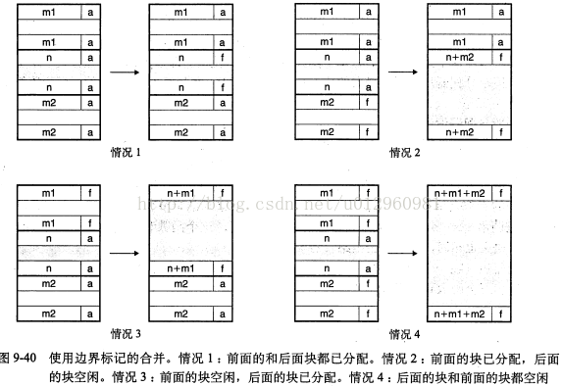

2.3 显示空间链表的基本原理（5分）
利用链表来组织所有空闲块。
由于空闲块内没有payload，故可以在空闲块内存放前驱和后继指针，分别指向前一个空闲块、后一个空闲块。
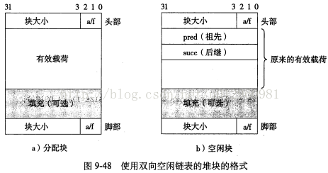

2.4 红黑树的结构、查找、更新算法（5分）
红黑树作为平衡树，需要满足
- 节点是红色或黑色。
- 根是黑色。
- 所有叶子都是黑色（叶子是NIL节点）。
- 每个红色节点必须有两个黑色的子节点。（从每个叶子到根的所有路径上不能有两个连续的红色节点。）
- 从任一节点到其每个叶子的所有简单路径都包含相同数目的黑色节点。

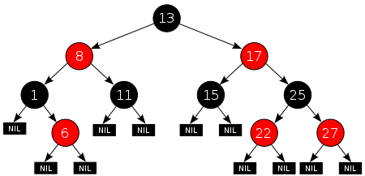

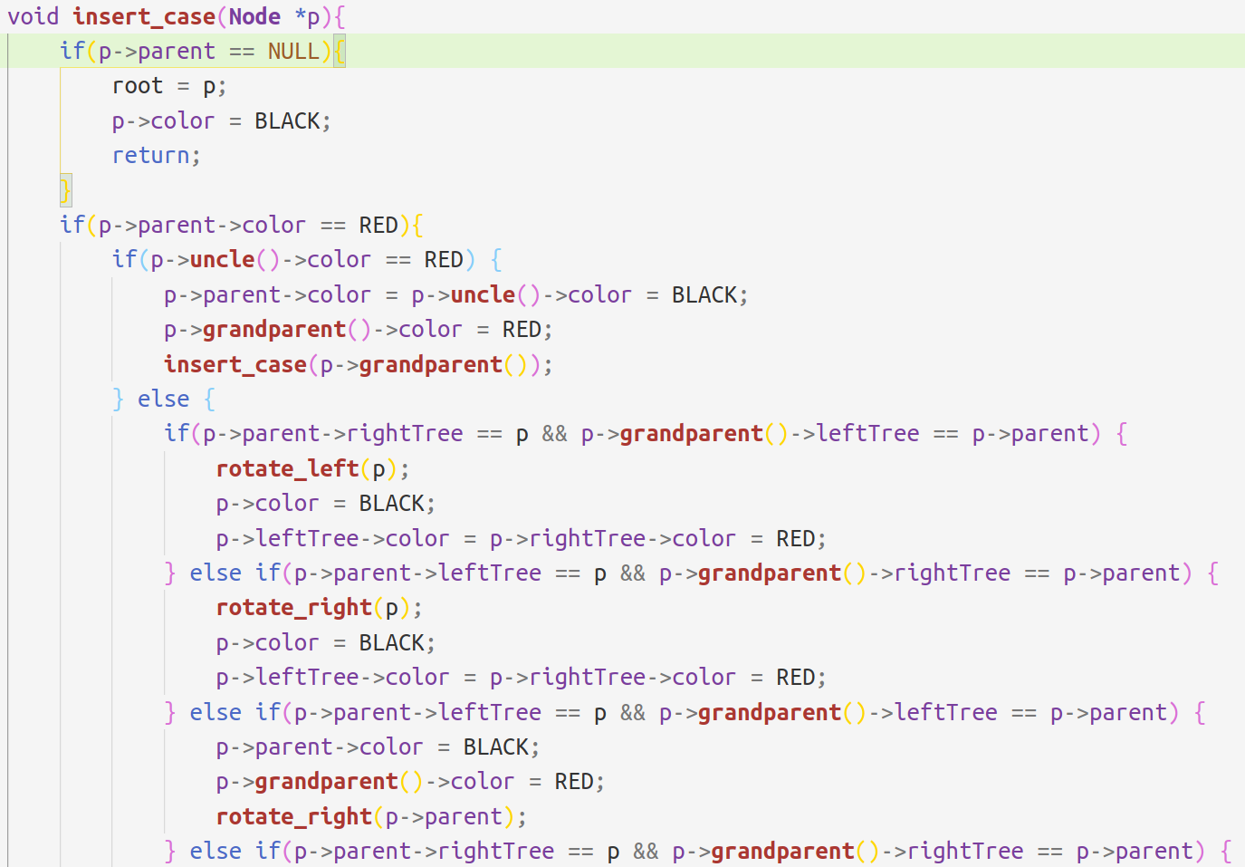
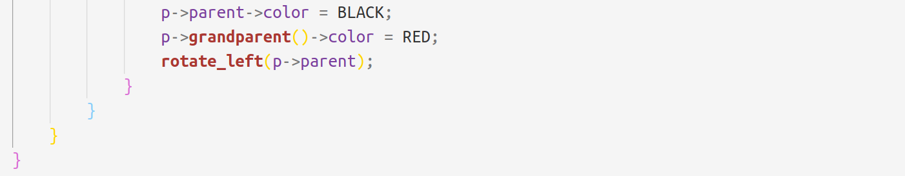

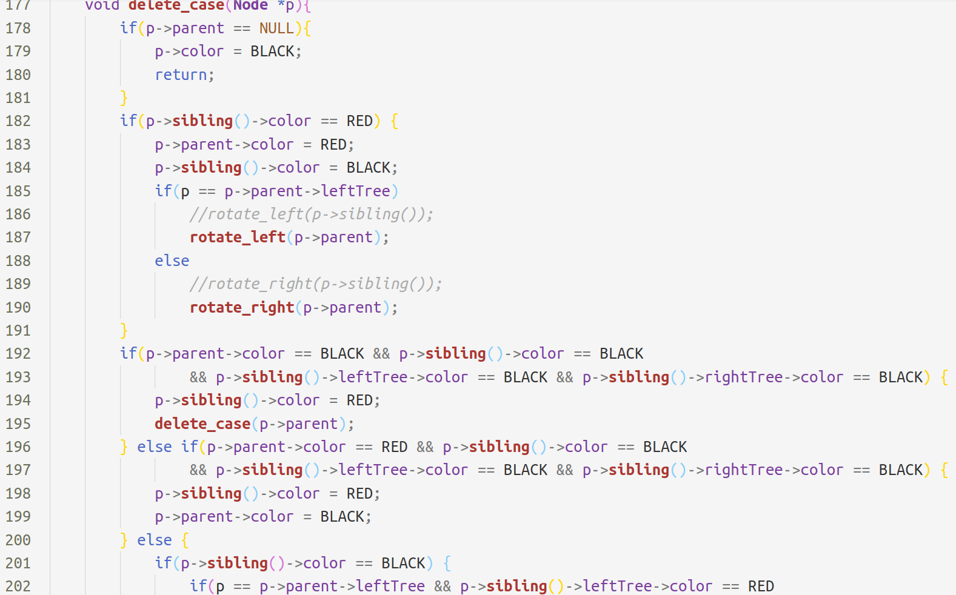
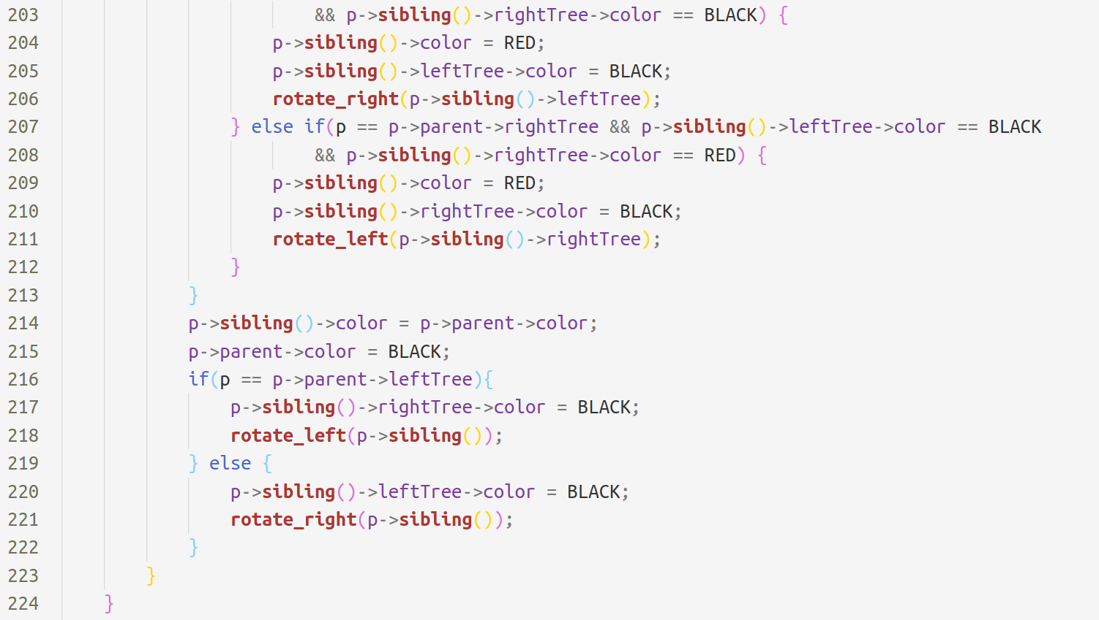

第3章 分配器的设计与实现
总分50分
3.1 总体设计（10分）
介绍堆、堆中内存块的组织结构，采用的空闲块、分配块链表/树结构和相应算法等内容。
堆的前4个字节是无意义填充，用于对齐。
接下来8个字节，是一个序言块，仅有一个头部和一个尾部，没有payload. heap_listp指向序言块。
接下来是普通块，每个块都有头部和尾部。只要保证payload+padding是8字节对齐的，就能保证malloc返回值总是8的倍数。
在所有块的末尾，有一个结尾块，只有头部，块大小为0，标记为已分配，作为结束标志。

malloc采用首次适配，从整个堆内从前往后寻找第一个能放下payload的块。如果找不到，则申请更大的堆空间，并更新结尾块。
free分类讨论四种情况，对空闲块执行合并操作。

3.2 关键函数设计（40分）

3.2.1 int mm_init(void)函数（5分）
函数功能：应用程序（例如轨迹驱动的测试程序mdriver）在使用mm_malloc、mm_realloc或mm_free之前，首先要调用该函数进行初始化。例如申请初始堆区域。
处理流程：
- 先向系统申请4字的空间（用于存放初始padding、序言块、结尾块）
- 放置1字的初始padding
- 放置序言块头部
- 放置序言块尾部
- 放置结尾块
- 将堆扩展一个页大小
要点分析：
若向系统申请空间失败，则返回-1.

3.2.2 void mm_free(void *ptr)函数（5分）
函数功能：释放参数“ptr”指向的已分配内存块，没有返回值。指针值ptr应该是之前调用mm_malloc或mm_realloc返回的值，并且没有释放过。

参 数：指向释放目标的指针
处理流程：
- 将这个目标设为空闲块
- 调用coalesce进行空闲块合并
要点分析：需要合并空闲块

3.2.3 void *mm_realloc(void *ptr, size_t size)函数（5分）
函数功能：
–如ptr是空指针NULL,等价于mm_malloc(size)
–如果参数size为0，等价于mm_free(ptr)
–如ptr非空, 它应该是之前调用mm_malloc或mm_realloc返回的数值，指向一个已分配的内存块。

参 数：目标ptr， 大小size
处理流程：
- 尝试malloc分配size大小的空间
- 将size大小（最多原payload大小）的内容从ptr复制到新的空间
- 释放ptr指向的块
要点分析：注意处理malloc过程的异常（可能已经无法申请更多的内存）

3.2.4 int mm_check(void)函数（5分）

函数功能：检查重要的不变量和一致性条件。当且仅当堆是一致的，才能返回非0值。
处理流程：
检查
• 空闲列表中的每个块是否都标识为free（空闲）？
• 是否有连续的空闲块没有被合并？
• 是否每个空闲块都在空闲链表中？
• 空闲链表中的指针是否均指向有效的空闲块？
• 分配的块是否有重叠？
• 堆块中的指针是否指向有效的堆地址？

要点分析：
提交时注释掉mm_check，以防影响吞吐率

3.2.5 void *mm_malloc(size_t size)函数（10分）
函数功能：申请有效载荷至少是参数“size”指定大小的内存块，返回该内存块地址首地址（可以使用的区域首地址）。申请的整个块应该在对齐的区间内，并且不能与其他已经分配的块重叠。返回的地址应该是8字节对齐的（地址%8==0）。

参 数：size
处理流程：
- 如果size<=0，则什么也不做
- 确定块大小，以包含头部、尾部占用空间，且满足对齐要求
- 寻找第一个大小足够的空闲块，如果有则切割
- 如果没有找到，则向内核申请新的堆空间（至少一个页大小），然后切割新空间。

要点分析：内核可能不给新的空间，需要处理这个异常。

3.2.6 static void *coalesce(void *bp)函数（10分）
函数功能：将要回收的空闲块和临近的空闲块（如果有的话）合并成一个大的空闲块。
处理流程：
- 得到前驱和后继的分配标记
- 分类讨论四种情况
要点分析：
要返回合并之后的空闲块指针

第4章测试
总分10分

4.1 测试方法
./mdriver -f short1-bal.rep
./mdriver -f short2-bal.rep
./mdriver -v -t traces/

4.2 测试结果评价
实现了程序要求的功能。

4.3 自测试结果
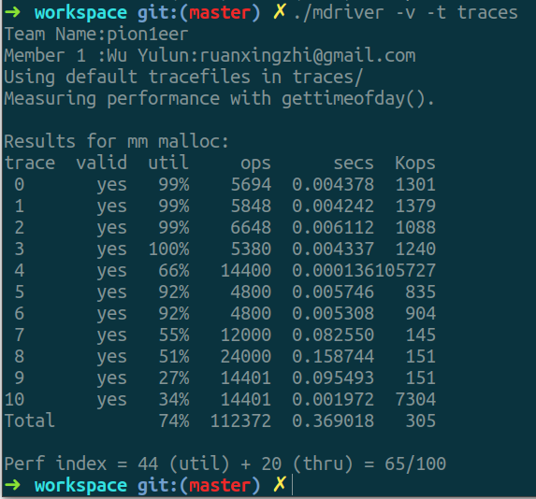

第5章 总结

5.1 请总结本次实验的收获
学习了内存分配相关的知识。

5.2 请给出对本次实验内容的建议
希望不要把最后一次实验和大作业拖到期末：）

注：本章为酌情加分项。
参考文献

为完成本次实验你翻阅的书籍与网站等
[1] cppreference.com

